都市計画マスタープラン策定実習　第一回中間発表　2012/12/26（水）

**『ふらっと、土浦』**

4班　班長：星野奈月　副班長：赤澤邦夫　小磯和紀　佐藤祥路　TA：矢田晃一

**1.　土浦の概要・現状**

土浦市は，面積122.99km2,人口14万3521人(平成23年度)の中核都市で、古くから城下町･海軍の町として発展した。現在も商業施設や官公庁施設が集積する茨城県南部の中心都市で、商品販売額で県3位,製造品出荷額は県5位,農業生産額で県16位(平成17年度)と商業・農業・工業が盛んである。また自然にも恵まれ、日本第２の広さの霞ヶ浦や桜川，丘陵地帯の斜面林など水と緑に恵まれ，北西には名峰筑波山を望む。

住民の要望としては、中心市街地の整備,商業の振興,広域幹線道路の整備･公共交通の充実,観光の振興などが

高い値を取っていることがわかる。（図1）

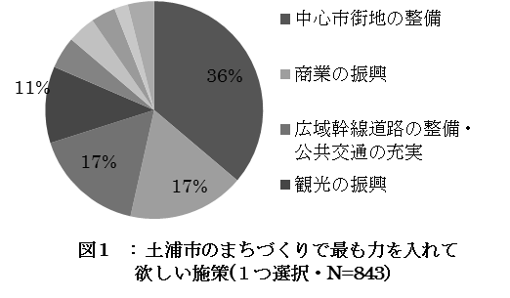

**･中心市街地衰退**

モータリゼーションの進行によって、中心市街地の衰退が問題となっている。中心市街地の商店街はシャッターの閉まる店が目立つ一方で、郊外では大型ショッピングセンターが繁盛している。土浦市の年間販売額は全体的に減少しており、その中でも特に中心市街地の年間販売額は10年間で比率が半分近く減少している。（図2）

**･交通**

路線バスの利用者は年々減少しており、土浦市では域内移動が弱いことが言える。バス網は発達している一方で、1日1本しか来ないバス停も多く存在している。（図3）

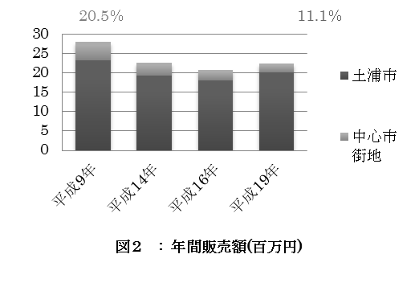

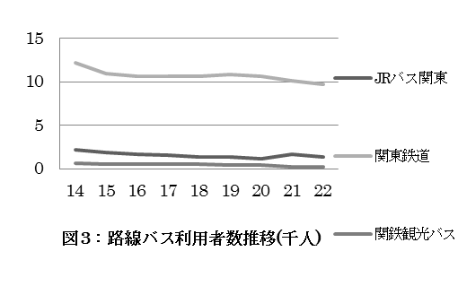

**･自然・観光**

土浦市は城下町として発展してきた歴史から、歴史的建造物がいくつかあり、また霞ヶ浦や波山、桜川といった自然にも恵まれている。しかしこのように観光資源がいくつかあるにも拘らず、土浦市の観光入込客数は茨城県の他の市町村と比べても多い方ではない。

[1]

**図5経営耕地面積と農家人口の推移**

**･農工業**

土浦市は神立工業団地などがあり、茨城県南地域における製造品出荷額で1位となっており、工業が発展していると言える（図4）．一方農業においては経営耕地面積、農家人口共に減少しており、農業は衰退している現状にある。（図5）

**2．目指すべき「土浦市」**



図6：コーホート要因法による人口推計

コーホート要因法に基づき、土浦市の今後20年間の人口推計を行ったところ、20年後には土浦市の人口が13万人を割り込むという結果が出た（図6）。また、土浦市の少子高齢化も深刻で20年後には高齢化率が30％を超えることも見込まれる。

　現在社会的に人口増加は収束し、人口減少時代へ大きな人口増加は見込めない。このことを前提とし、今後土浦市において都市計画マスタープランの実現によって土浦市の魅力度が増したと仮定したとき、現在土浦市から周辺地域への転出入が約6000人の内、2.5％が土浦市へ留入したとする。その際に導き出される2030年時点の期待人口13万人を人口フレームに設定し、マスタープランに対しての立案を行う。



図7：土浦市における諸問題

　そして“ふらっと”をテーマに我々は現在、土浦市において発生している諸問題（図7）の改善に取り組む

**3．観光分野の現状と改善策の提案**

　土浦市観光協会では「水と緑と歴史まち」を謳っており、土浦市においては里山や桜、水辺、歴史ある蔵など自然の観光資源が存在している。

　しかし、現在土浦市における観光では短期的なイベント(例：花火競技大会やひな祭り)を目的とした観光客がその大半を占め（図8）、豊かな自然的観光資源上手く利活用できていないのが現状であり、住民アンケートでも63%の人々が観光資源の利活用について何らかの不満を抱いている。（図9）



図8：H19年度土浦入り込み観光客数



図9：霞ヶ浦の観光的な利活用に関する

現在の住民満足度

これらの現状を踏まえると観光資源は遠方の人々より周辺に住む人々の日常的な利用に注目し、その利活用を考察していくべきだと我々は推測する。

住民が“ふらっと”使えるような資源の利用のために提案するのは周辺住民の需要や利用目的を考慮したイベントの開催である。里山を例に出すと、親子で体験できる農業体験や、ハングライダー教室、季節によっては虫取りや紅葉狩りも行うことが出来る。

その実現には周辺施設との連携は今後の課題として改善していく必要がある。

**4．交通分野の現状と改善策の提案**

かつて土浦は休日となると、歩道は人で溢れ返っていたという。その後、モータリゼーションの時代が到来し、誰もが自動車で移動するようになると、土浦の公共交通利用者は減少の一途を辿り、町の中からは歩行者の姿が以前ほど見られなくなった。郊外化の進展により、郊外には大規模ショッピングセンター等が建設され、客は中心市街地から郊外へと流れていった。

　土浦市の路線バスは土浦商工会議所へのヒアリング調査によると、毎年1,2路線が廃止となっている。また、路線バスは利用客の減少及び、各路線の減便に歯止めがかからない状態になっている。

市民を対象とした土浦市まちづくりアンケートによると、バス等の交通機関の整備について『満足』『やや満足』と回答した市民は27％であったのに対し、『不満』『やや不満』と回答した市民は61％にものぼる。

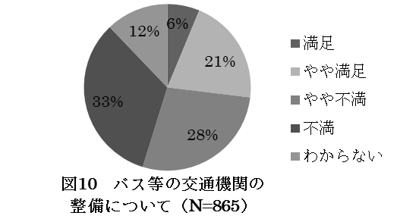

　そこで土浦市やNPO法人まちづくり活性化土浦や住民やタクシー組合などが主体となって、キララちゃんバス、新治バス、霞ヶ浦広域バス、のりあいタクシー土浦といった取り組みが行われている。

　路線バスについては市では赤字路線を支えていくようなことは特定の会社を優遇することになるため行う予定は無いということであった。そこで、キララちゃんバスは中心市街地の中の交通空白地域を補完するために3系統の路線を運行している。運行は運賃で補完できない経費に関して市が補助を行っている。また、郊外の交通空白地帯の交通弱者の救済策として、市内の65歳以上の市民を対象に平日の日中にのりあいタクシー土浦が運行されている。

　これらの取り組みの多くは利用客を確実に伸ばしており、一般的な市営バスやコミュニティバスには見られない独創的なサービスも数多く行っている。

その中で今回私たちが注目したのは『キララ』という地域通貨で当日キララちゃんバスを利用した乗客に、その証明書を持参し、中心市街地の協賛店で1回に1000円以上の買い物をすると帰りのキララちゃんのバス代として100円分の地域通貨が提供される。この通貨は平成24年4月～11月の8ヶ月で11035枚発行されており運賃分に換算すると110万3500円相当、通貨を提供された客だけでもこの期間に中心市街地で1103万5000円以上の買い物をした計算になる。

　しかし、この通貨は対象客がコミュニティバス利用客だけに限られることから、非常に対象が限定的と言える。そこで私たちは地域通貨『キララ』の適用範囲を路線バス等にも拡大することを提案する。キララちゃんバスに比べ路線バスの利用者数には非常に大きく差があり、これらの客も地域通貨の恩恵を受けられるようにすることで、商業と公共交通の更なる相乗効果が見込めると考える。　私たちは『フラット（公共交通の利便性維持）』をテーマに公共交通、自動車、歩行者が共存できる地域社会の構築を目指す。

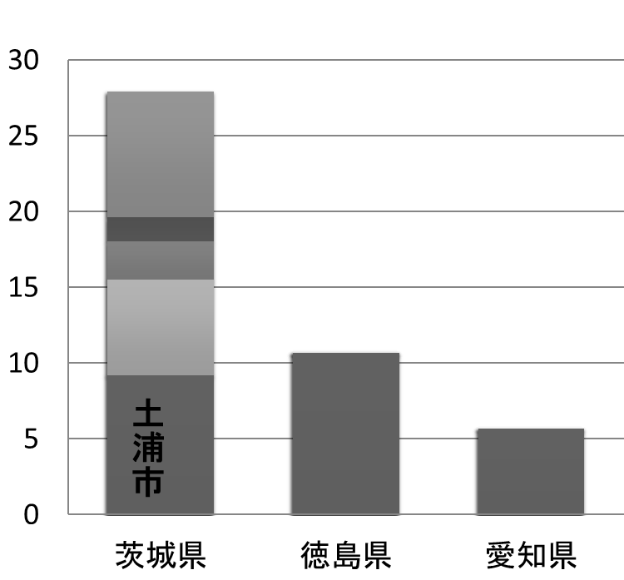**5.農業分野の現状と改善策の提案**

図13：レンコンの生産量(千トン)上位3県



図16　:中心市街地の地図

図15

土浦市の耕作面積･農家数は年々減少しており、耕作地を維持することは重要な課題である。土浦市はレンコンの収穫量全国1位であるが、茨城県のレンコン生産量は東京市場の9割を占め（図13）、これ以上の拡大は難しい。また、耕作放棄地の多くがレンコン以外の田畑であること（図14）,土浦市も米やレンコン以外の野菜の作付けが主であることから(図15)、私たちは米･野菜の地産地消が必要だと感じた。

･地産地消の促進

JA土浦では、野菜直売所として「サンフレッシュ」を土浦市に6店,つくば市に1店展開している。イーアスつくば内のサンフレッシュつくば店では、立地に合った店作りと安心安全で高い支持を受け、40の飲食関係テナントで売り上げ1位を達成している。(日本農業新聞より)

このことから、安心安全な野菜を販売する直売所は住民にとって魅力的であり、土浦市,周辺市町村に出店することにより地産地消を促進することができると考える。

**4．商業分野の現状と改善策の提案**

中心市街地は、郊外化によって大型店舗が閉店し、商店街はシャッター街になってしまっているが、市役所の駅前移転など再開発が予定されている。私たちは再開発と絡めて中心市街地をサードプレイスとして再生する。

･サードプレイスとは

【定義】

1．家と職場の中間点に存在する。

2．「心の拠りどころとして集う場所」

(レイ・オルデンバーグ氏提唱)

つまり帰り道にふらっと寄れる、家･職場とは別の自分の居場所のことを指す。

･家と職場の中間点

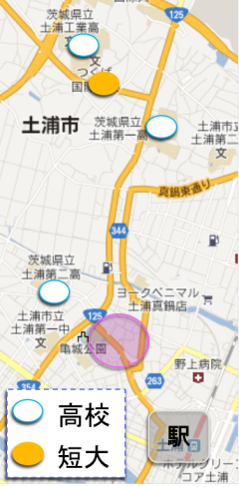中央地区は古くから官公庁関連施設が立地し、高校･短大の通学路でもある。(図15) 一方、モール505は人通りがないが、今後市役所や図書館が立地し、駅前に人が集積すると考えられる。ここで、主に図書館利用者向けの駐輪スペースとして土浦駅西口第一駐輪場を整備することで自転車利用者がモール505を通行すると私たちは考える。(図17)

･心の拠りどころとして集う場所

ふらっと立ち寄れるような居場所にするためには、まず人々が訪れやすい施設でなければならない。モール505では、商業用空き店舗を事務所や倉庫として活用しているため、実際の空室率3割よりも空室が多く見える。またモール505のまちの駅は利用者が3人/日と使われていない現状がある。私たちは、1.使用用途によって外面を区別、2.事務所･倉庫の配置を工夫、3.使いやすい施設内容によって立ち寄る場所へリニューアルする。

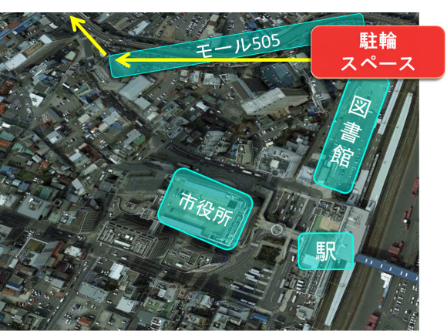

図17：駅前の見取り図

**7．まとめ**



図18：改善方法のまとめ

交通分野においては公共交通利便性の維持という意味のフラット、農業分野では耕作地維持のためのフラット、商業分野ではサードプレイス化によるふらっと立ち寄ることの出来る空間の創出、観光分野では周辺住民がふらっと利用できるような観光資源の利用を行うことで、「ふらっと、土浦」の実現を最終目標に据える。

**8.今後の課題**

2013年1月9日ラジオ出演

景観シミュレーション

駐輪調査

土浦市地域公共交通活性化協議会、JAへヒアリング調査

観光資源の利用検討

**9．参考文献**

・市町村人口推計マニュアル

・土浦市＆石岡市観光ガイドマップ

・土浦市観光基本計画

・つちうら公共交通マップ

・土浦市まちづくりアンケート

・土浦市HP

http://www.city.tsuchiura.lg.jp/index.php

・統計つちうら

・農林業センサス

・日本農業新聞　e農net

http://www.agrinews.co.jp/modules/pico/index.php?content_id=3498

・JA土浦

http://www.ja-tsuchiura.com/syoku/tyokubai.html

・発見!!いばらき

http://www.pref.ibaraki.jp/discover/products/veget/01.html

・政府統計窓口e –stat

・茨城県統計

・土浦市耕作放棄地解消計画

http://www.city.tsuchiura.lg.jp/cms/data/doc/1269591701_doc_27.pdf

**10．謝辞**

ヒアリング協力

・商工会議所商工振興課　主幹　経営指導員

**菅原伸司　様**

・管理組合法人　モール505　事務局長

**高野薫　様**

・市民ネットワークわくわくプロジェクト土浦

**日辻美香　様**

・土浦市都市整備部都市計画課　まちづくり推進室

**長坂　様**

・土浦市都市整備部都市計画課　都市交通係

**東郷　様**

・土浦市民の皆様

1.